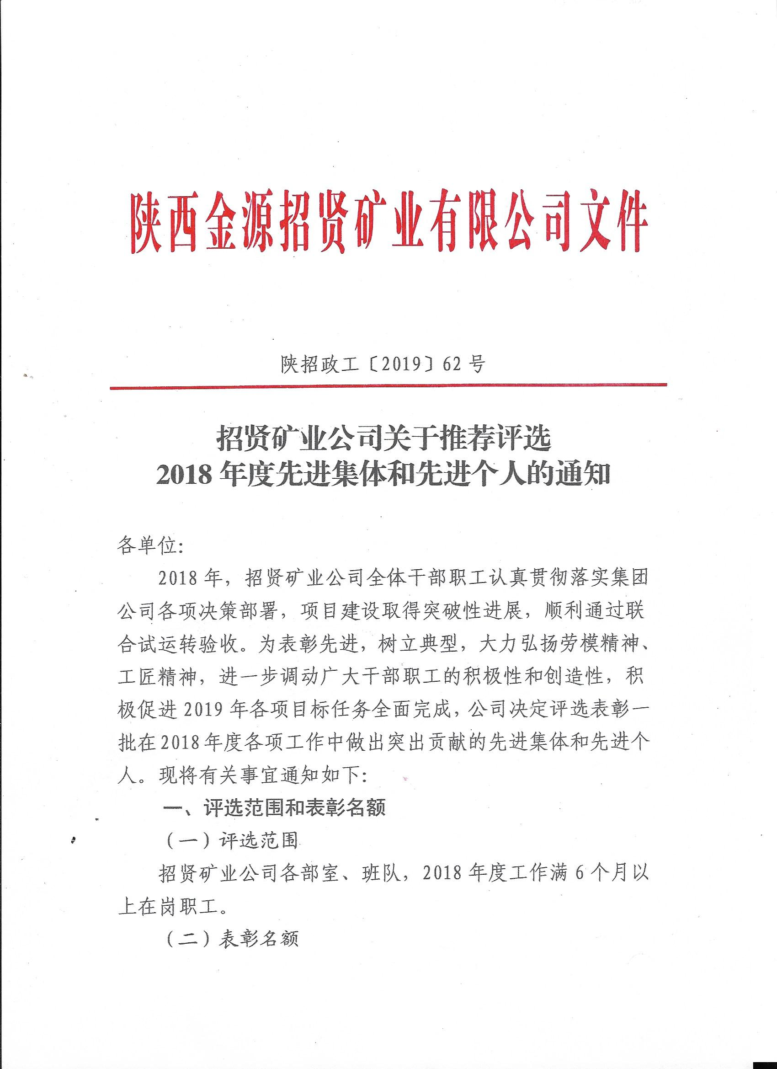

1.先进个人（共5项）
“劳动模范”：6名。
“先进生产（工作）者”：17名。
“优秀管理干部”:6名。
“优秀专业技术人员”:5名。
“优秀班队长”:10名。
2.先进集体（共2项）。
“先进部室”：5家。
“模范班队”：10家。
二、评选条件
（一）“劳动模范”评选条件
1.认真贯彻执行党的路线、方针、政策，牢固树立“四个意识”，爱岗敬业，开拓进取，勇于创新，甘于奉献，模具有较高的政治素质和优良的工作作风，在招贤矿业建设发展中做出突出贡献，有广泛的群众基础，并具备1-9项条件之一：
2.能够坚定信心克服困难，认真贯彻落实招贤矿业“三步走”总任务和“打造绿色矿山、建设幸福家园”的总目标，在项目建设过程中取得突出贡献，促进招贤矿业完成2018年安全生产经营各项目标任务的；
3.在艰苦岗位上兢兢业业，任劳任怨，成绩显著的；
4.勤奋好学，努力钻研技术，苦练基本功，连年取得优异成绩的；
5.在推进技术进步和创新、技术研究和攻关及应用，推广新技术、新材料、新工艺、科研成果转化应用等方面做出突出成绩的；
6.在防范重特大事故、应对重大突发事件、抢救企业财产和职工生命财产方面有突出贡献的，年度内无三违的；
7.在构建和谐企业，深化企业改革，强化企业管理，重视安全生产、节能减排、环境保护、资源节约，实现企业资本保值增值等方面做出显著成绩的；
8.在党的建设、思想政治工作、企业文化建设、维护职工合法权益等方面成绩突出的；
9.在其他方面做出突出贡献的。
10.只限为一般职工、班队长申报。
（二）“先进生产（工作）者”评选条件
1.思想觉悟高。忠诚企业，无私奉献，吃苦耐劳，主动尽责，遵纪守法，团结同志；
2.工作业绩好。安全效果好，工程(工作)质量优，材料消耗低，创造性完成工作任务，年度无三违；
3.“先进生产（工作）者”要向一般职工和班队长、专业技术人员倾斜，有两名以上名额的单位必须推荐一名一般职工。
（三）“优秀管理干部”评选条件
根据2018年度管技人员综合考核结果，研究决定。
（四）“优秀专业技术人员”评选条件
根据2018年度管技人员综合考核结果，研究决定。
（五）“优秀班队长”评选条件
1.思想觉悟高。忠诚企业，无私奉献，吃苦耐劳，主动尽责，遵纪守法，团结同志；
2.组织管理能力强，坚持原则，公道正派，敢抓敢管，作风扎实，严以律己，在职工群众中享有较高威信；
3.有较高的安全生产业务素质，严格落实安全生产责任制，班队年度内无轻伤以上事故。
（六）先进部室评选条件
1.具有良好的团队精神,员工遵章守纪、作风过硬、战斗力强；
2.严格落实安全生产责任制，无轻伤及以上事故；
3.圆满完成各项工作任务，各项工作成绩显著 ，自主创新能力强；
4.管理科学规范，坚持民主管理，各项工作机制健全，自主管理水平高；
5.创新服务，努力为安全生产、职工群众提供优质服务，不断提高服务质量和水平。
（七）模范班队评选条件
1.单位5人及以上员工的班队；
2.班队员工自觉遵守安全规程,无轻伤及以上事故发生。
3.圆满完成各项工作任务,各项工作成绩显著，自主创新能力强。
4.班队员工能认真组织员工学习本岗位操作技能，业务技能熟练,在工作过程中能够不断创新、优化工作流程。
5.管理制度健全，推行班组自主管理,班组团结,凝聚力强，员工能自觉做到团结协作、言行文明,无治安案件发生。
三、组织领导
为做好评选工作,成立评选领导小组。
组 长:党委书记、董事长、总经理
副组长:公司领导班子其他成员、各副总师。
成 员:政治工作部、综合办公室、经营管理部、安全监察部、生产技术部、调度指挥中心，领导小组下设办公室,办公室设在政治工作部，负责评选的日常工作。
四、评选推荐程序
（一）先进部室、模范班队、劳动模范由各单位自行申报，报送至政治工作部，由公司评选领导小组讨论确定;优秀单位推荐为集团公司工人先锋号单位、安康杯竞赛优胜班组，优秀人员推荐为集团公司劳动模范。
（二）先进生产(工作)者，由各单位按照评选条件推荐，报送至政治工作部，由公司评选领导小组审定。优秀人员推荐为集团公司先进生产(工作)者。
（三）优秀管理干部、优秀专业技术人员根据2018年度管技人员综合考核结果，由公司评选领导小组讨论确定。
（四）优秀班队长，由各单位自行申报，报送至政治工作部，由公司评选领导小组讨论确定。
五、表彰奖励
受表彰的先进集体和个人，由公司授予相应的荣誉称号, 并给予适当奖励。
六、相关要求
（一）评选推荐工作要坚持实事求是和公开、公正、公平的原则，坚持走群众路线，充分发扬民主。被推荐的先进集体和个人应经部室班子会议和党支部委员会讨论通过，并在本单位进行公示。
（二）评选推荐重点要面向基层和生产、工作一线，重点向在艰苦岗位、艰苦环境工作并做出突出成绩的单位或个人倾斜，同时坚持少干部、多工人的原则，其中，一、二线
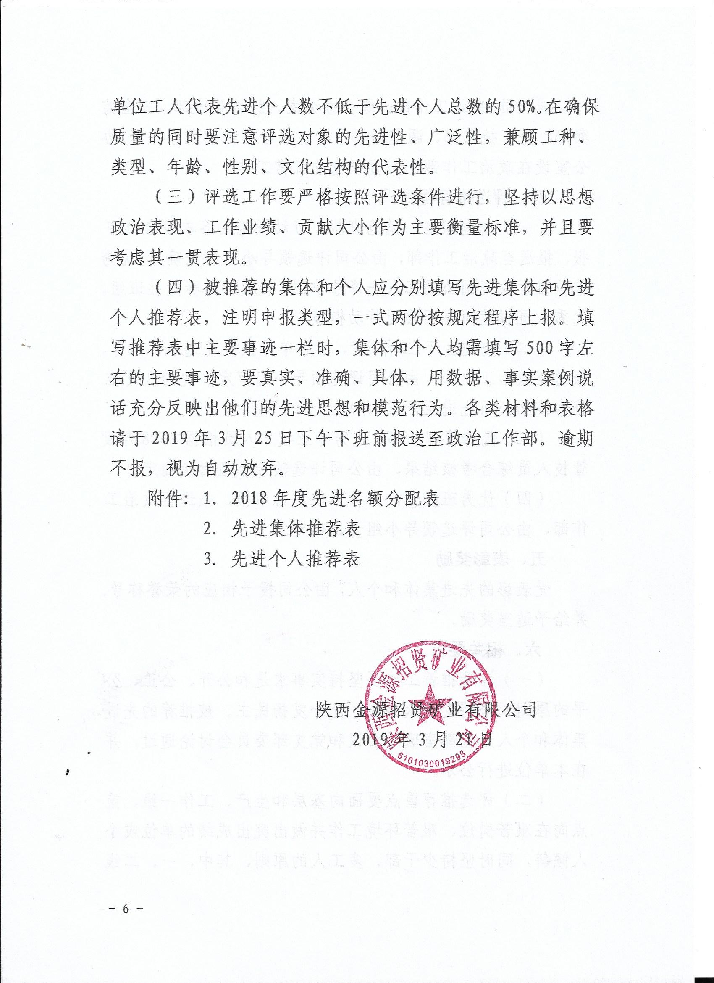
附件1

招贤矿业公司2018年度先进名额分配表
先进 类型  单 位 |  | 先进部室 | 模范班组 | 劳动模范 | 先进生产  （工作）者 | 优秀管理干部 | 优秀专业技术人员 | 优秀班队长
1 | 采煤部 | 5 | 1 | 1 | 2 | 6 | 5 | 1
2 | 掘进部 | 5 | 1 | 1 | 2 | 6 | 5 | 1
 |  |  |  |  |  |  |  | 1
3 | 机运部 | 5 | 1 | 1 | 2 | 6 | 5 | 1
4 | 通防部 | 5 | 1 | 1 | 2 | 6 | 5 | 1
5 | 安全监察部 | 5 | 1 | 1 | 1 | 6 | 5 | 1
6 | 生产技术部（防冲办） | 5 | 1 | 1 | 2 | 6 | 5 | 1
7 | 调度指挥中心 | 5 | 1 | 1 | 1 | 6 | 5 | 1
8 | 供应销售部 | 5 | 1 | 1 | 1 | 6 | 5 | 1
9 | 财务部 | 5 | 2 | 1 | 1 | 6 | 5 | 2
10 | 经营管理部 | 5 | 2 | 1 | 1 | 6 | 5 | 2
11 | 综合办公室 | 5 | 2 | 1 | 1 | 6 | 5 | 2
12 | 政治工作部（纪委） | 5 | 2 | 1 | 1 | 6 | 5 | 2
合 计 |  | 5 | 10 | 6 | 17 | 6 | 5 | 10

附件2

招贤矿业公司2018年度先进集体推荐表

申报先进类型：
单位名称
职工人数 |  | 总数： 其中：男 人，女 人
单位负责人 |  |  |  | 联系电话
简要事迹
（800字简要事迹）
基层  单位  意见 | （盖章）  年 月 日 |  | 公司  意见 |  | （盖章）  年 月 日

附件3

招贤矿业公司2018年度先进个人推荐表
申报先进类型：
姓名 |  | 性别 |  | 身份证号码 |  |  |  | 照  片
学历 |  | 民族 |  | 政治面貌 |  |  |  | 照  片
工作单位 |  |  |  | 职 务（职称） |  |  |  | 照  片
简要事迹
（800字简要事迹）
基层  单位  意见 | （盖章）  年 月 日 |  |  |  | 公司  意见 |  | （盖章）  年 月 日

招贤矿业公司综合办公室 2019年3月21日印发

